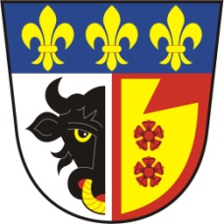
OBEC OSTROV

IČO 00279315

Ostrov čp. 285, 561 22 Ostrov

e-mail: ou@obecostrov.cz, tel.fax.:465 32 36 22

Č.j.: OS 649/2018 V Ostrově dne 27. listopadu 2018
Počet listů: 1
Počet příloh: 0
Spisový znak: 84.1/S5

A. H.
Ostrov

Věc: Žádost o informace ve smyslu zákona č. 106/1999 Sb., o svobodném přístupu k informacím, ve znění pozdějších předpisů.

K Vaši žádosti, ze dne 27.11.2018 Vám sdělujeme, že Obecní úřad Ostrov, jakožto správce poplatků ze psů, eviduje k dnešnímu dni pouze jednoho nahlášeného psa v držení pana P. F., bytem Ostrov

S pozdravem

Marta Schipplová
Starostka obce Ostrov

